**EXMO. SR. PRESIDENTE DA CÂMARA MUNICIPAL DE SUMARÉ**

Indico ao Exmo. Sr. Prefeito Municipal, e ele ao departamento competente no sentido de providenciar estudo e possível fechamento da saída da via que se localiza na **ESTRADA MARGINAL (VARIANTE ANHANGUERA) para** a **Rua Cesar Moranza na altura da entrada da HAVAN do Bairro Jd. Santa Terezinha.**

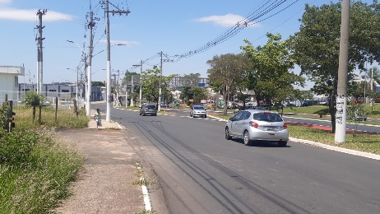

A indicação se faz necessária devido a situação de a via ser mão dupla e diversos acidentes tem ocorrido no local, pelo motivo que na ESTRADA MARGINAL (VARIANTE ANHANGUERA) tem saída direta com via de contra mão, sendo assim se tornando perigoso, e já existindo uma entrada anterior mais segura a mais ou menos 700 metros, foi feita visita em loco onde se contatou os serviços supramencionados.

**Sala de Sessões, 22 de novembro de 2022**

